NOMINA
- jako podstatná jména se skloňují i přídavná jména, některá zájmena a číslovky

Podstatná jména
a) kořenná (deradikální) - odvozená od kořene
kořen *ab- → ab-um „otec“
b) slovesná (deverbální) - odvozená od sloves
kořen *škn → šakān-um „položení“ (funguje jako infinitiv)
- pro skloňování je důležité, zda kmen končí na konsonant nebo na vokál (nejčastěji –i/-ī, příp. –a/-ā)
ward- „otrok“
kiri- „zahrada“
rubā- „vladař“

ROD
- mužský a ženský
- přirozený a gramatický
a) gramatický rod – bezpříznakovým tvarem je mužský rod
- ženský rod se vytváří pomocí sufixů
b) přirozený rod – existují odlišná slova pro ženský a mužský rod (např. české jelen - srna)
A) mužský rod (maskulinum)
- v jednotném čísle není kmen rozšířen zvláštním sufixem (tzv. nulový morf)
schéma tvoření: KMEN + Ø + PÁDOVÁ KONCOVKA (S MIMACÍ)

B) ženský rod (femininum)
- v jednotném čísle se vytváří od tvarů mužského rodu pomocí sufixů –t-, -at-, -et-.
schéma tvoření: KMEN MASKULINA + -t-/-at-/-et- + PÁDOVÁ KONCOVKA (S MIMACÍ)
- distribuce těchto alomorfů závisí na struktuře kmene substantiva v mužském rodě:
zakončení kmene mužského rodu tvoření tvaru ženského rodu
-VK- → -VK-t-um
-iK₁K₂- → -iK₁K₂-t-um
-uK₁K₂- → -uK₁K₂-t-um
- → -t-um
-V- → --t-um
-aK₁K₁- → -aK₁K₁-at-um
-aK₁K₂- → -aK₁K₂-at-um
-eKK- → -eKK-et-um

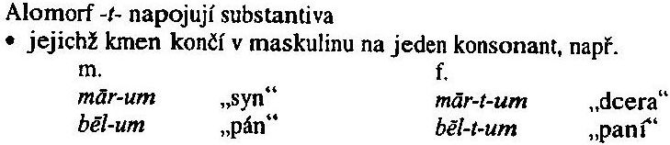
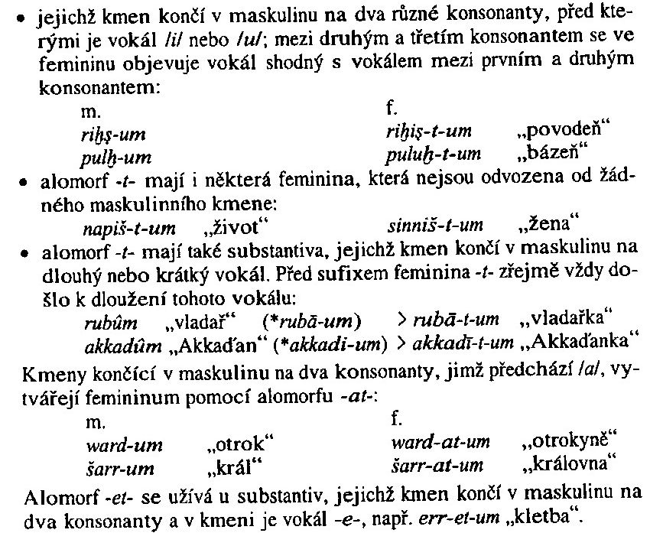
Feminina neodvozená od maskulinních tvarů a nevytvářená sufixy -t-/-at-/-et-
- je jich málo
- sémantika: označení částí lidského těla (většinou párové) a některá další
šēp-um „noha“ uzn-um „ucho“
id-um „paže“ šinn-um „zub“
īn-um „oko“ ubān-um „prst“

elepp-um „loď“ māt-um „země“
ḫarrān-um „vojenské tažení“ nār-um „řeka“

- některá substantiva mají totožný tvar jak pro mužský, tak pro ženský rod
gerr-um „cesta“ kuss-ûm „trůn“ lišān-um „jazyk“

ČÍSLO A PÁD
číslo: jednotné číslo (singulár), množné číslo (plurál), dvojné číslo (duál)

status rectus a status constructus
- existují dva zvláštní nominální tvary, které se funkčně liší a mají i odlišné skloňování
A) STATUS RECTUS = tvar plné deklinace
B) STATUS CONSTRUCTUS = tvar neúplné deklinace
- užívá se jen v případě, že se na něho váže tvar v genitivu, závislá (vedlejší) věta, sufigované osobní zájmeno

STATUS RECTUS – skloňování
- v singuláru má 3 pády: nominativ, genitiv, akuzativ
- v plurálu a duálu má jen 2 pády: nominativ = casus rectus „přímý pád“
genitiv-akuzativ = casus obliquus „nepřímý pád“
- pádové tvary lze vyjádřit i předložkami – ty se pojí vždy s genitivem
ina bītim „v domě“
itti wardim „s otrokem, od otroka“

JEDNOTNÉ ČÍSLO (SINGULÁR)
- ve statu rectu má pro oba rody totožné tvary koncovek
nominativ -u
genitiv -i
akuzativ -a
- k těmto koncovkám se připojuje sufix –m (tzv. mimace): -um, -im, -am
- ve starším období mohla být mimace příznakem determinace, ke konci starobabylonského období odpadá
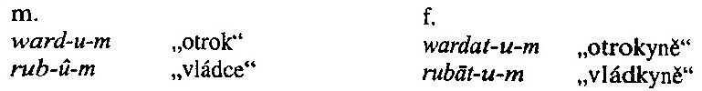

kmeny končící na vokál
- dochází ke kontrakci vokálu kmene a vokálu koncovky na -û, -î/-ê, -â
nominativ -V + -u → -û
genitiv -a/ā + -i → -ê (*rubā-im > rubêm)
jinak -V + -u → -î (*kiri-im > kirîm)
akuzativ -V + -a → -â
-i + -a → -ia (ale i dārâm)

kolektiva
Některá podstatná jména v jednotném čísle nemají množné číslo (singularia tantum = pouze singulár) a používají se i k označení většího množství.
- český ekvivalent tuto charakteristiku nemusí sdílet!
- často podstatná jména slovesná
šaṭārum „psaní“ ṣabātum „uchopení“
- v češtině:
hromadná – více věcí souborně
- členstvo, žactvo, obyvatelstvo, lidstvo
- nebo se tvoří příponou –i, -oví (např. dříví, listí, kamení, křoví), -ina (např. březina)
látková
- voda, pivo, písek, dřevo
abstrakta – vlastnosti děje
- píle, mladost, námaha, spaní
DVOJNÉ ČÍSLO (DUÁL)
Dvojné číslo (duál) je mluvnická kategorie čísla vyjadřující dvojnost, párovost.
- v češtině do 15. století - jeho pozůstatky můžeme najít u několika podstatných jmen, číslovek a v nespisovné mluvě
- Používá se ve vyjádření některých párových částí těla: ruce, nohy, oči, uši a jejich zdrobněliny. Duálové tvary se vyskytují pouze tehdy, pokud mluvíme o částech těla: stojím nohama na zemi x stůl se třemi nohami; pes stál dvěma nohama ve vodě; setkal se se dvěma ženami)
- v akkadštině je jeho užití podobné, používá se především se substantivy označujícími párové části těla
šēpum „noha“
idum „paže“
īnum „oko“
- ve statu rectu má pro oba rody totožné tvary koncovek
nominativ -ān (šēpān „nohy“)
genitiv-akuzativ -īn/-ēn (-ēn u kmenů s vokálem -e-, např. šēp-ēn „nohou/nohy“)
- místo duálu se někdy užívá množného čísla ženského rodu
īn-āt-um „oči“ ubān-āt-um „prsty“

MNOŽNÉ ČÍSLO (PLURÁL)
A) mužský rod
nominativ -ū
genitiv-akuzativ -ī/-ē (-ē u kmenů s vokálem -e-)

kmeny končící na vokál
- dochází ke kontrakci vokálu kmene a vokálu koncovky na -û, -î/-ê
nominativ -V + -u → -û
genitiv-akuzativ -a/ā + -i → -ê
jinak -V + -u → -î

Nepravidelné tvary plurálu
- u substantiv abum „otec“, aḫum „bratr“, iṣum „strom“
- plurál se tvoří reduplikací konsonantu kořene (b, ḫ, ṣ)
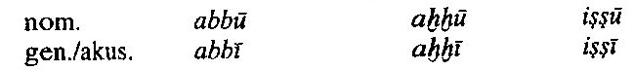

B) ženský rod
nominativ -ātum/-ētum (-ētum u kmenů s vokálem -e-)
genitiv-akuzativ -ātim
-ī/-ētim (-ētim u kmenů s vokálem -e-)

kmeny končící na vokál
- dochází ke kontrakci vokálu kmene a vokálu sufixu na –āt-
nominativ -V + -āt- → -âtum
genitiv-akuzativ -V + -āt- → -âtim
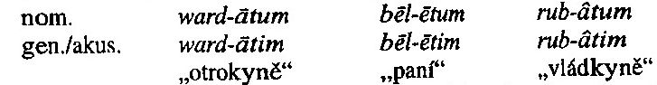

Feminina neodvozená od maskulinních tvarů a nevytvářená sufixy -t-/-at-/-et- v singuláru
- plurál tvoří sufixem –ātum
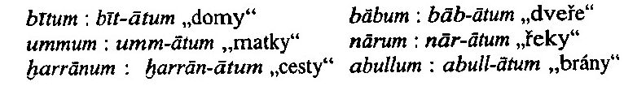

Nepravidelné tvary plurálu
- u substantiva aḫātum „sestra“
- plurál se tvoří reduplikací konsonantu kořene (ḫ): aḫḫātum „sestry“

Pomnožná jména (pluralia tantum)
- mají pouze tvar množného čísla, ale označují i 1 osobu nebo věc
- v češtině:
- části těla – ústa, mluvidla, žábry
- nemoce – příušnice, souchotiny, zarděnky, spalničky
- části + zařízení domu – vrata, kamna, dveře
- nástroje – kleště, nůžky, vidle, hrábě, váhy, sáně
- oděv – tepláky, trenýrky, kalhoty, plavky
- hudební nástroje – housle, varhany, činely, tympány
- potraviny – povidla, kvasnice, plíčky
- svátky a slavnosti – Vánoce, Velikonoce, narozeniny, křtiny
- činnosti – námluvy, zásnuby, oddavky, pletichy, žně
- zeměpisná jména – Čechy, Alpy, Pardubice, Hradčany, Budějovice
- v akkadštině: mû „voda“, dadmū „místa“, uššū „základy“, kišpū „čarodějnictví“, maškakātum „brány“
Přehled pádových koncovek
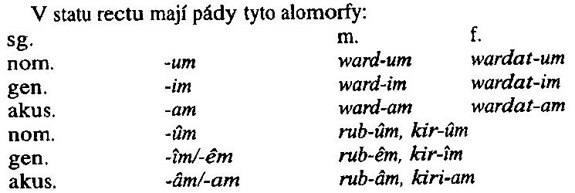
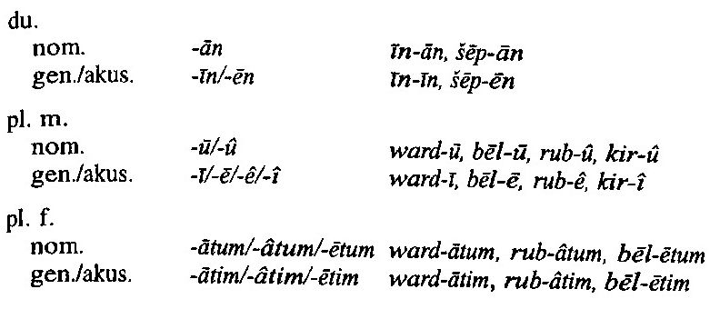

Neproduktivní adverbiální pády
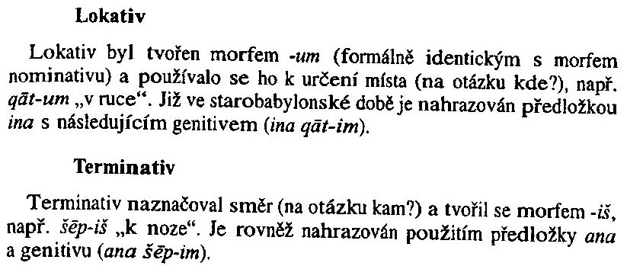

Přídavná jména
A) mužský rod (maskulinum)
- skloňování substantiv a adjektiv mužského rodu je v jednotném čísle totožné
- v množném čísle jsou odlišné koncovky:
nominativ -ūtum
genitiv-akuzativ -ūtim
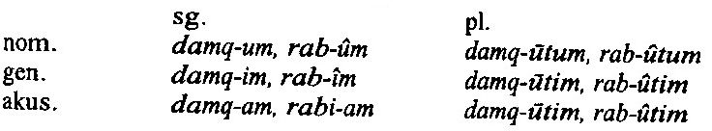

kmeny končící na vokál
- dochází ke kontrakci vokálu kmene a vokálu koncovky na -û
nominativ -V + -ūtum → -ûtum
genitiv-akuzativ -V + -ūtim → -ûtim
- kmeny končící na -i/-ī: doložené jsou i nestažené tvary (-iūtum)

B) ženský rod (femininum)
- skloňování substantiv a adjektiv ženského rodu je v jednotném i množném čísle totožné
- kmeny končící na -i/-ī: doložené jsou i nestažené tvary (-iātum)
rabītum „velká“
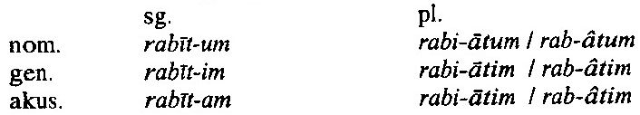

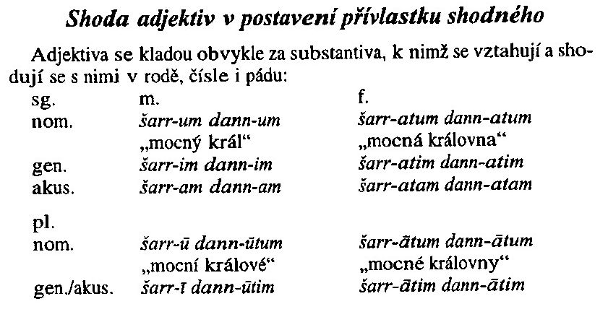

Přehled pádových koncovek plurálu u substantiv a adjektiv
